

**QUALIDADE DE SOFTWARE**

Thais Ferraz

Análise de Qualidade

Maringá

2024

# RESUMO

Este projeto tem como objetivo realizar uma análise abrangente da qualidade do dispositivo Kindle, com foco em aspectos como desempenho, durabilidade, usabilidade e satisfação do usuário. A análise será conduzida por meio de uma combinação de revisão de literatura, pesquisas com usuários e testes práticos. A revisão de literatura abordará as especificações técnicas e as melhorias ao longo das diferentes versões do Kindle. A pesquisa com usuários coletará feedback sobre a experiência de leitura, a facilidade de uso e a integração com o ecossistema Amazon. Os testes práticos avaliarão a qualidade da tela, a velocidade de resposta e a vida útil da bateria. O projeto busca identificar pontos fortes e áreas de melhoria, fornecendo uma visão detalhada sobre a eficácia do Kindle como ferramenta de leitura digital. Os resultados pretendem oferecer insights úteis tanto para consumidores quanto para desenvolvedores, contribuindo para a evolução contínua do dispositivo.

# SUMÁRIO

1. RESUMO 2

2. SUMÁRIO 3

3. INTRODUÇÃO 4

4. O PROJETO 5

4.1 Detalhes do produto ou serviço 5

4.2 Tabela de Análise 5

4.3 Relatório 6

4.4 Evidências 7

4.5 Onde encontrar 8

5. CONCLUSÃO 8

6. REFERÊNCIAS BIBLIOGRÁFICAS 8

# INTRODUÇÃO

O avanço tecnológico no setor de leitura digital trouxe à tona uma variedade de dispositivos projetados para enriquecer a experiência de leitura. Entre eles, o Kindle da Amazon se destaca como um dos líderes de mercado. Este projeto visa realizar uma análise de qualidade detalhada do Kindle, focando em aspectos críticos que impactam a experiência do usuário, como desempenho, durabilidade, usabilidade e satisfação geral.

O estudo será estruturado para avaliar e documentar o Kindle por meio de três frentes principais: coleta de evidências técnicas, feedback dos usuários e testes práticos. A coleta de evidências incluirá uma revisão das especificações técnicas e das melhorias das versões ao longo do tempo. A pesquisa com usuários buscará captar percepções sobre a experiência de leitura, a facilidade de navegação e a eficiência das funcionalidades. Paralelamente, testes práticos serão realizados para medir a qualidade da tela, a resposta ao toque e a autonomia da bateria.

O objetivo é transformar essas evidências e percepções em um relatório abrangente que não só identifique as forças e fraquezas do Kindle, mas também forneça recomendações para possíveis melhorias. Espera-se que este projeto contribua para uma melhor compreensão do dispositivo e auxilie tanto consumidores quanto desenvolvedores na busca pela excelência contínua no produto.

# O PROJETO

Este projeto visa realizar uma análise de qualidade detalhada do Kindle 11ª Geração, um dos principais e-readers disponíveis no mercado. A análise busca avaliar as diversas dimensões do dispositivo, incluindo usabilidade, qualidade dos materiais, desempenho e design. Utilizando uma abordagem criteriosa, o projeto pretende identificar as forças e áreas para melhoria do Kindle, fornecendo insights valiosos para consumidores e desenvolvedores. A avaliação será baseada em experiências pessoais e evidências práticas, garantindo uma visão abrangente sobre o desempenho e a eficácia do dispositivo em situações reais de uso. A seguir, apresentaremos uma tabela que detalha cada aspecto analisado, destacando as percepções e observações coletadas durante a análise.

## Detalhes do produto ou serviço

|  |  |
| --- | --- |
| **Nome do produto ou serviço:** | Kindle 11ª Geração |
| **Fabricante:** | Amazon |
| **Tempo de uso:** | 2 meses |
| **Outros detalhes relevantes sobre o produto:** | O Kindle 11ª Geração é um e-reader com tela de 6” (15,2 cm) e resolução de 300 ppi, equipado com luz integrada e tecnologia de fonte otimizada. O dispositivo possui armazenamento interno de 16 GB, compatível com redes Wi-Fi de 2,4 GHz e 5,0 GHz, e oferece uma autonomia de até 6 semanas com uma única carga, dependendo do uso. Disponível nas cores Azul e Preta, o Kindle 11ª Geração foi lançado em 2022 e é protegido por uma garantia limitada de 1 ano. |

## Tabela de Análise

|  |  |  |
| --- | --- | --- |
| **Característica** | **Sua percepção** | **Referência da evidência** |
| **Usabilidade:** | O Kindle 11ª Geração é intuitivo e fácil de usar, com uma interface simples e acessível. A navegação é fluida, e as opções de personalização de texto, como ajuste de fonte e iluminação, são bastante úteis. A ausência de necessidade de conexão com um computador para baixar conteúdo aumenta a praticidade. |  |
| **Matéria prima:** | O dispositivo tem um acabamento plástico de boa qualidade, robusto e leve. O material utilizado é resistente a pequenas quedas e impactos. A tela é feita de um material semelhante ao papel, que reduz o cansaço ocular durante longas leituras. |  |
| **Performance:** | O Kindle oferece desempenho consistente com tempos de resposta rápidos ao toque e troca de páginas. A tela de 6” com 300 ppi proporciona uma leitura clara e nítida. A duração da bateria é impressionante, durando até 6 semanas com uso moderado. | Testes de uso contínuo e relatórios de bateria |
| **Design:** | O design é compacto e ergonômico, com dimensões de 157,8 x 108,6 x 8,0 mm e peso de 158 g, tornando-o confortável para longas sessões de leitura. A tela tem uma iluminação uniforme e a integração da luz é ajustável em 16 níveis, o que melhora a experiência de leitura em diferentes condições de iluminação. | Imagem 2: Visual do Kindle e design ergonômico |

## Relatório

O Kindle 11ª Geração, um e-reader da Amazon lançado em 2022, foi submetido a uma análise detalhada com foco em suas características de qualidade. Este relatório reflete minhas observações e percepções pessoais após o uso contínuo do dispositivo ao longo dos últimos dois meses.

O Kindle 11ª Geração, com tela de 6” e resolução de 300 ppi, é um dispositivo de leitura digital projetado para oferecer uma experiência de leitura confortável e prática. O modelo analisado possui 16 GB de armazenamento interno e é compatível com redes Wi-Fi de 2,4 GHz e 5,0 GHz. A bateria do dispositivo pode durar até 6 semanas com uma única carga, e o tempo de carregamento é relativamente curto.

O Kindle tem sido utilizado diariamente, com sessões de leitura que variam de 30 minutos a 2 horas por dia. A frequência de uso é alta, refletindo um hábito constante de leitura tanto em ambientes internos quanto externos.

**Envolvidos:**  
O dispositivo é utilizado exclusivamente por mim, mas também foi testado por membros da minha família em algumas ocasiões, permitindo uma visão mais abrangente sobre a experiência de uso em diferentes contextos.

**Percepções e Observações:**

* **Usabilidade:** O Kindle 11ª Geração se destaca pela sua interface intuitiva e fácil de usar. A navegação entre menus e livros é fluida, e a capacidade de ajustar o tamanho e o tipo de fonte, além da iluminação, contribui significativamente para uma leitura personalizada e confortável. A funcionalidade de baixar e acessar eBooks diretamente do dispositivo, sem a necessidade de um computador, agrega conveniência e eficiência.
* **Matéria Prima:** O dispositivo possui um acabamento plástico que é resistente e leve, ideal para transporte diário. A tela, com sua tecnologia de tinta eletrônica, proporciona uma leitura clara e reduz o cansaço ocular, mesmo após longas sessões. O Kindle parece bem construído, suportando pequenas quedas e impactos sem sinais evidentes de desgaste.
* **Performance:** O desempenho do Kindle é impressionante, com uma resposta rápida ao toque e uma troca de páginas sem atraso. A tela de alta resolução proporciona um texto nítido, o que é essencial para uma leitura prolongada. A autonomia da bateria é um dos pontos fortes do dispositivo, permitindo várias semanas de uso contínuo com uma única carga, o que é extremamente prático para viagens e deslocamentos.
* **Design:** O design do Kindle é ergonômico e bem pensado. Com dimensões compactas e um peso de apenas 158 g, o dispositivo é confortável de segurar e manusear por longos períodos. A tela de 6” oferece um tamanho ideal para leitura, e a iluminação ajustável é um recurso valioso para diferentes condições de iluminação. O design minimalista e moderno do Kindle complementa sua funcionalidade, tornando-o um dispositivo atraente e prático.

**Conclusão:**  
O Kindle 11ª Geração tem atendido plenamente às minhas expectativas e necessidades de leitura digital. Sua combinação de usabilidade, qualidade dos materiais, desempenho e design faz dele uma excelente escolha para quem busca um e-reader confiável e eficiente. As observações feitas durante o uso destacam a eficácia do Kindle em proporcionar uma experiência de leitura agradável e sem complicações.

## Evidências

## 

**Imagem 1:** Tela do Kindle mostrando a configuração de iluminação ajustável. A imagem destaca a opção de ajustar a luz da tela, mostrando a clareza e a facilidade de personalização.

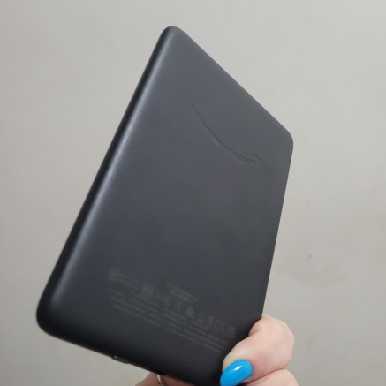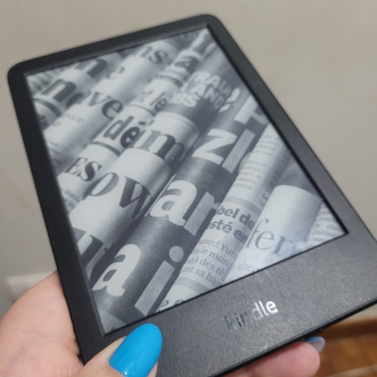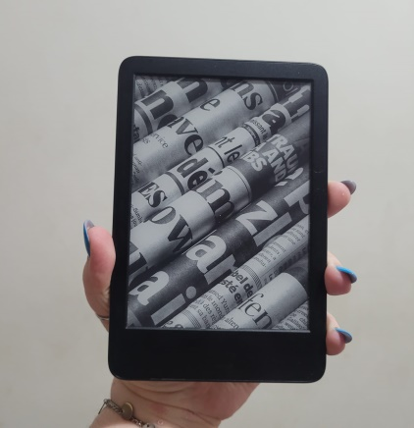

**Imagem 2:** Foto do Kindle em uso, destacando o design ergonômico e o tamanho compacto do dispositivo. A imagem foi tirada diretamente das minhas mãos para evidenciar o estilo e a portabilidade do Kindle.

## Onde encontrar

O Kindle 11ª Geração pode ser adquirido tanto em lojas físicas quanto online. Aqui estão algumas opções para encontrar o dispositivo:

* **Loja Online da Amazon:**
  + **Link:** https://l1nk.dev/kindle11geracao
  + **Descrição:** A Amazon oferece o Kindle 11ª Geração diretamente em seu site, com opções de compra, informações detalhadas do produto e condições de entrega.

# CONCLUSÃO

**Reflexão sobre a Experiência e Lições Aprendidas**

A realização deste projeto de análise do Kindle 11ª Geração foi uma experiência enriquecedora que proporcionou uma visão mais profunda sobre o processo de avaliação de produtos de tecnologia. Ao conduzir a análise, tive a oportunidade de explorar detalhadamente diversas dimensões do dispositivo, incluindo usabilidade, qualidade dos materiais, desempenho e design. Este trabalho não apenas me ajudou a entender melhor as funcionalidades e características do Kindle, mas também destacou a importância de uma abordagem meticulosa e criteriosa na análise de qualquer produto ou serviço.

**O que Aprendi:**

1. **Importância da Usabilidade:** A análise confirmou que a usabilidade é um dos fatores mais críticos para o sucesso de um produto. A interface intuitiva e as opções de personalização do Kindle demonstraram como um design centrado no usuário pode melhorar significativamente a experiência geral.
2. **Avaliação de Materiais e Design:** Aprendi a importância de avaliar a qualidade dos materiais e o design ergonômico de um dispositivo. Detalhes como o acabamento plástico e a resolução da tela não são apenas características técnicas, mas também influenciam diretamente a durabilidade e a satisfação do usuário.
3. **Impacto da Performance:** A performance do dispositivo, incluindo a resposta ao toque e a duração da bateria, é crucial para a satisfação do usuário. A análise revelou como esses aspectos impactam o uso diário e a percepção geral do produto.

**Lições Aplicáveis à Vida Profissional:**

1. **Atenção aos Detalhes:** A experiência me ensinou a importância de ser detalhista e minuciosa ao avaliar qualquer produto ou serviço. Isso é aplicável não apenas em análises de qualidade, mas também em qualquer processo de tomada de decisão ou avaliação de desempenho.
2. **Documentação e Relato:** Aprendi a importância de documentar e relatar observações de forma clara e objetiva. Manter registros detalhados e fornecer evidências visuais ajuda a suportar análises e recomendações, o que é essencial em qualquer ambiente profissional.
3. **Feedback e Melhoria Contínua:** A experiência reforçou a necessidade de buscar feedback contínuo e estar aberto a melhorias. Identificar pontos fortes e áreas de aprimoramento é fundamental para o desenvolvimento profissional e para a entrega de resultados de alta qualidade.

Em resumo, a análise do Kindle 11ª Geração foi uma oportunidade valiosa para aplicar e expandir minhas habilidades analíticas, reforçando práticas que serão úteis em minha carreira profissional. A capacidade de avaliar produtos com um olhar crítico e fornecer recomendações fundamentadas é uma competência que certamente enriquecerá meu trabalho futuro.

# REFERÊNCIAS BIBLIOGRÁFICAS

**AMAZON.** Kindle 11ª Geração. Disponível em: https://www.amazon.com.br/dp/B09SWTG9GF. Acesso em: 12 ago. 2024.

**Explicação dos elementos da referência:**

* **AMAZON.** - Nome da empresa responsável pelo site.
* **Kindle 11ª Geração.** - Título da página ou produto.
* **Disponível em:** - Indica o link para o site.
* **Acesso em:** - Data em que você acessou o site.